-(HW01) MySQL 실습
테이블 생성: 환자, 의사 (반드시, 기본키/외래키 설정)
데이터 입력/데이터 수정/데이터 삭제/데이터 조회
[과제 1-1] 다음 테이블 2개 생성 (기본키, 외래키 작성) 하고 데이터 입력
1. MySQL 을 설치하고 테이블 생성, 테이블 조회 실행결과를 작성하여 제출
1-1) 테이블 생성 → 기본키, 외래키 설정한 SQL 문법 작성 → SQL문법 화면캡처 해서 워드에 작성
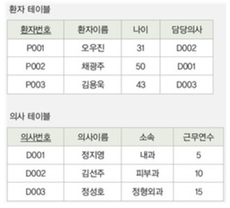 | 의사 테이블 생성하는 SQL문법 작성  환자 테이블 생성하는 SQL문법 작성  (반드시, 기본키, 외래키 설정)  [워드 내용] 워드에 작성할 내용(화면캡처)  - 의사, 환자 테이블 생성 SQL 문법  - 데이터 입력 문법  (본인이 추가로 입력한 레코드 2개)  - 데이터 조회한 결과(화면캡처)  의사, 환자 테이블 실행화면  [첨부파일] 과제1 작성한 워드파일 제출하기
1-1) 테이블 생성 문법을 작성하시오(의사, 환자) (단, 기본키, 외래키 설정하여 작성)
create table doctor (
의사번호 varchar(10) primary key,
의사이름 varchar(20),
소속 varchat(20),
근무연수 int(20)
);

creat table 환자 (
환자번호 varchar(10) primary key,
환자이름 varchar(10),
나이 int,
담당의사 varchar(10),
foreign key (담당의사)
)
1-2) 데이터 입력 문법을 작성하시오
insert into 의사 (의사번호, 의사이름, 소속, 근무연수)
values('D001', '정지영', '내과', 5),
values('D002', '김소연', '피부과', 10),
values('D003', '정호윤', '정형외과', 15);

insert into 환자 (환자번호, 환자이름, 나이, 담당의사)
values('P001', '오우진', 31, 'D002')
values('P002', '채광주', 50, 'D001')
values('P003', '김용욱', 43, 'D003');
1-3) 데이터 입력 → 위에 입력한 것에 추가로 레코드 2개 입력하시오(내용은 자유, 단, 의미 있는 데이터 입력)
values('D004','이순신', '소아과', 5),
values('D005','강감찬', '이비인후과', 6);

values('P004','을지문덕','45','D004'),
values('P004','세종대왕','35',D005');

1-4) 데이터 조회 → 환자, 의사 테이블을 조회하는 문법을 작성하고 실행결과를 화면캡처하여 작성하시오
select * from 의사;
select * from 환자;

[과제 1-2] 다음에 대하여 답하시오
2-1) 테이블 생성 → 다음 테이블을 생성하는 SQL 문법 작성(기본키 설정)
create table 사원 (
사원번호 varchar(10) primary key,
사원이름 varchar(20),
나이 int,
주소 varchar(100),
직급 varchar(10)
);
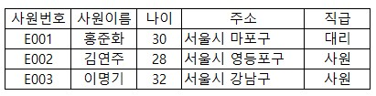 | 2-4) 차수(degree) 는 얼마인가?  5  2-5) 카디날리티(cardinality)는 얼마인가?  3
2-2) 데이터 입력 → 본인 이름을 입력한 레코드를 입력하시오
insert into 사원 (사원번호, 사원이름, 나이, 주소, 직급)
values('E004','김미송', 20, '서울시 성북구', '사원');

2-3) 데이터 조회 → 테이블 조회한 결과를 화면캡처하여 작성하시오
select * from 사원;
2-6) 사원이름 속성은 기본키로 적합하지 않다. 그 이유는 무엇인가/
같은 이름을 가진 사람(사원)이 있을 수 도 있으니까
2-7) 기본키로 적합한 속성은 무엇인가?

